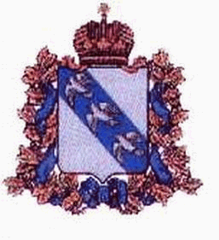

###### 

**МИНИСТЕРСТВО ИМУЩЕСТВА**

##### КУРСКОЙ ОБЛАСТИ

## РЕШЕНИЕ

### ОТ _________________ № 01.01-02/________

**О проведении государственной кадастровой оценки земельных участков, расположенных на территории Курской области**

В соответствии со статьей 11 Федерального закона от 3 июля 2016 года № 237-ФЗ «О государственной кадастровой оценке», пунктом 8.1 статьи 4 Закона Курской области от 30 ноября 2015 года № 117-ЗКО «О разграничении полномочий органов государственной власти Курской области в сфере земельных отношений в Курской области»:

1. Провести на территории Курской области в 2026 году государственную кадастровую оценку в отношении всех учтенных в Едином государственном реестре недвижимости на территории Курской области земельных участков.
2. Контроль за исполнением настоящего решения возложить на заместителя министра имущества Курской области Д.Ю. Шутеева.

Временно исполняющий

обязанности министра Д.А. Савин

|  |  |  |
| --- | --- | --- |
| **Наименование должности, ФИО** | **подпись** | **дата** |
| Заместитель министра  ***Шутеев Д.Ю.*** |  |  |
| Начальник управления юридического сопровождения  ***Олейников П.С.*** |  |  |
| Управление юридического сопровождения |  |  |
| Начальник управления земельных отношений  ***Орлова Т.А.*** |  |  |
| ИСПОЛНИТЕЛЬ:  главный консультант управления земельных отношений  ***Сначева Е.А.*** |  |  |